# Ausgangssituation (Istzustand)

Die Hilscher Gesellschaft für Systemautomation mbH hat die Fachkompetenz für die Entwicklung und Produktion von industriellen Kommunikationslösungen für die moderne Fabrikautomation. Mit der Tendenz „Industrie 4.0“ [6] und den steigenden Anforderungen wurde bei der Firma Hilscher eine neue Software für die Konfiguration ihrer Geräte und der industriellen Netzwerke konzipiert. Mit dieser Software „Communication Studio“ soll in Zukunft auch ein web-basierte Konfiguration möglich sein. Durch den modularen Aufbau der Software ist es möglich den „Topology-Editor“ als „web-Topology-Editor“ zu konzipieren.

Die Ist-Aufnahme von „*Communication Studio*“ wurde nach den vorgestellten Techniken aus dem Grundlagenkapitel erarbeitet und für die Erfassung der Informationen hat sich eine Vielzahl von Methoden herausgebildet. Hierbei werden zunächst die verwendeten Befragungsmethoden für die Ist-Zustand-Analyse kurz vorgestellt.

## Was ist das „Communication Studio“?

„*Communication Studio*“ in der folgenden Arbeit abgekürzt auch *ComStudio* genannt ist der Name für das neue Softwareprodukt der Firma Hilscher. Diese neue Software soll zukünftig das die bisherige Software SYCON.net ablösen. Grund für die Ablösung der Software durch das „Communication Studio“ sind unter anderem schlechte Erweiterbarkeit und dadurch in Zukunft fehlende Funktionalität.

Das ComStudio ist modular aufgebaut und besitzt die Möglichkeit Softwaremodule über eine Plug-in Schnittstelle zu integrieren. Vorrangig wurde für die Programmierung C# verwendet und die Oberflächen wurden mit WPF erstellt.

Durch geringfügige Anpassungen konnten einige bestehenden Konfigurationsmodule aus der Software SYCON.net im ComStudio wiederverwendet werden. Andere Teile, wie z.B. die Diagnose der Baugruppen wurden neuentwickelt. Dieser Programmteil wurde als „*Web-Diagnoses“* als Client für browserbasierte Anwendungen auf HTML-, Angular- oder TypeScript-Basis erstellt. Ein Grund hierfür ist die häufigere Nutzung ohne Änderung der Konfiguration und somit ist ein Start der gesamten Software nicht nötig.

Die Abbildung 8 zeigt die wichtigsten Modul des „Communication Studios“. Diese Module bieten den Vorteil das die Software mit den steigenden Anforderungen mitwachsen kann

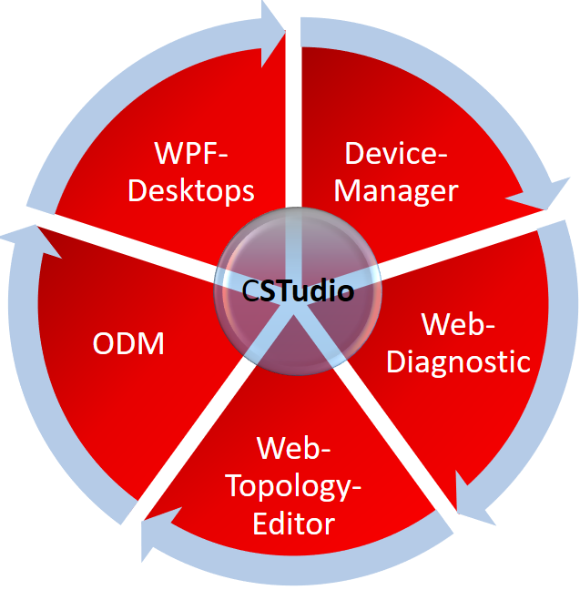

Abbildung : Grobes Übersichtschema *ComStudio*

## Befragungsmethoden

Damit eine umfassende Darstellung des Ist-Zustandes hinsichtlich der Visualisierung der Geräte gewährleistet werden kann, ist es von entscheidenden Bedeutung zuerst eine gute Informationsgrundlage zu schaffen. Eine der wichtigsten Informationsquellen sind hierbei die Mittarbeit der Firma Hilscher, da sie die Arbeitsabläufe bei der Inbetriebnahme kennen und über Erfahrungen mit den Spezifikationen verfügen.

Die folgenden Methoden werden genutzt, um die Informationen zu erfassen:

**Regelmäßig Meeting**

Bei dieser Methode werden die direkten mündlichen Fragen gestellt. Die Befragung wird entweder auf Basis eines Fragenkatalogs durchgeführt oder Fragen, die sich im Verlauf des Meetings ergeben. Darüber hinaus wird das Meeting nicht nur mit dem Projektleiter in Form eines Einzelgespräches geführt, sondern wird als Gruppenmeeting durchgeführt.

**Dokumentenanalyse**

Bei dieser Analyse werden Informationen aus Spezifikationen ermittelt und die Anforderungen der bisherigeren Softwareanwendung „*Communication Studio*“ extrahiert, insbesondere aus der Visualisierung von Gerätemodellen bei der Konfiguration und Überwachung (Diagnose) von System.

**Beobachtungen**

Bei Beobachtung werden die Sachverhalte durch sinnliche Wahrnehmung aufgenommen. Ich habe den Mitarbeitern bei der Arbeit und beim Umgang mit dem ComStudio zugesehen. Aus diesem Beobachtungen habe ich viele Information gewonnen.

## Auswertung

Diese Auswertung des Ist-Zustandes und der Befragung der Mitarbeiter soll als Grundlage für den Soll-Zustand dienen. Im Folgenden werden nur die wichtigsten Punkte, die im Zusammenhang mit der Topologie stehen, gelistet:

* Das bisherige System bietet nur eine hierarchische Darstellung der Geräte in dem sogenannten „*Solution Explorer*“ (Abbildung 6) an. Allerdings ist diese Art der Darstellung kein Ersatz für eine topologische Darstellung eines Netzwerkes.
* Die Darstellung, Bearbeitung und das Handling der Topologie soll einheitlich für alle Netzwerke sein.
* „Communication Studio“ ist nicht cloud-fähig. Die Firma Hilscher sieht zukünftig die Möglichkeit des Einsatzes von Cloud-Konfiguratoren und setzt daher auf neue Technologie
* Modularer Aufbau mit Plug-In Schnittstelle
* Topologie wird zur Konfigurations- und Diagnosezeit benötigt